实验名称：线性回归
实验人：刘逸杰，学号：202210310115
一、实验目的
学会并掌握使用python实现决策树算法
二、实验内容
1. 实现决策树算法
2. 决策树的数据分割
3. 决策树的特征分析

三、实验步骤
代码结果与过程分析：
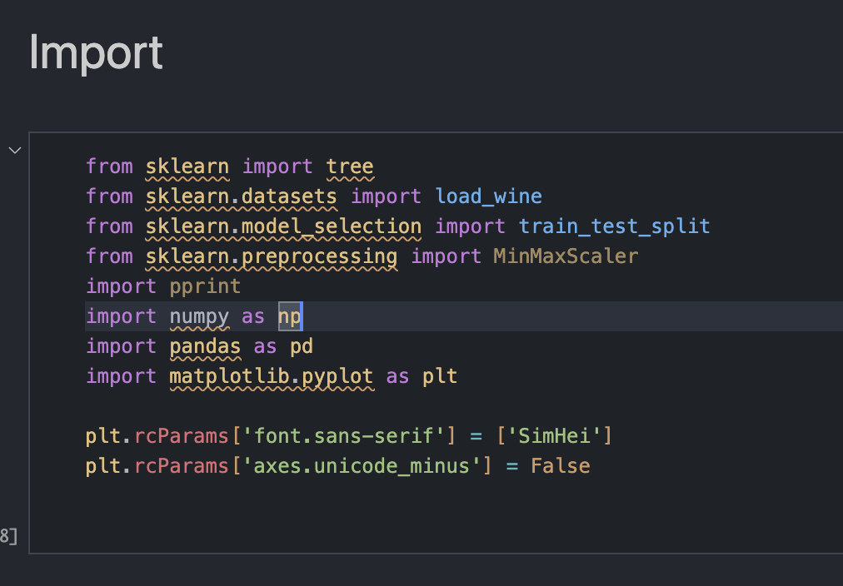
｜
导入库与工具
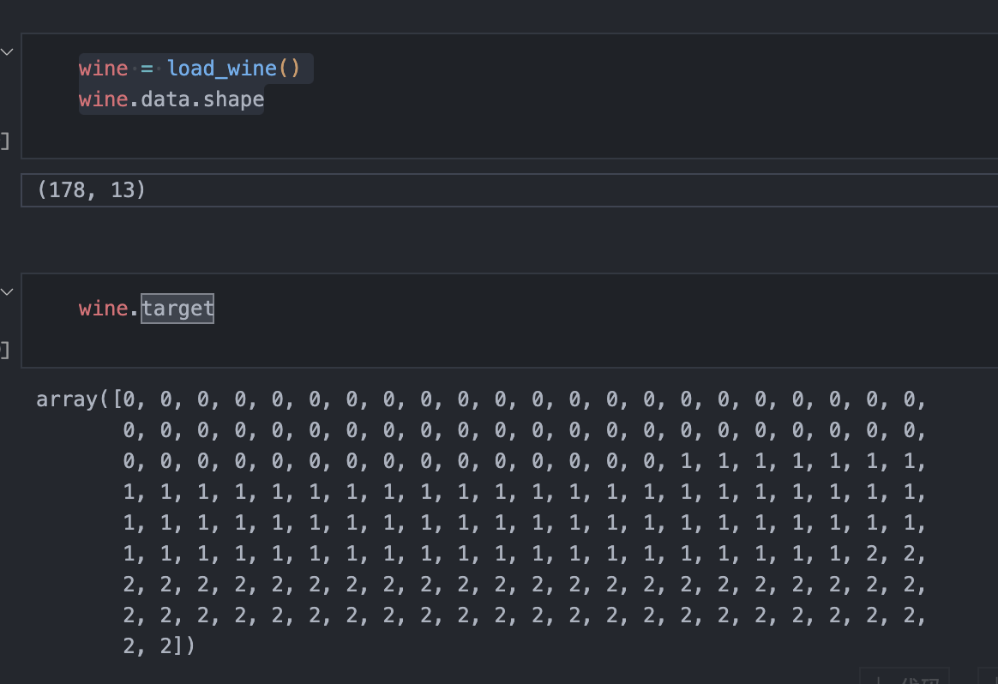
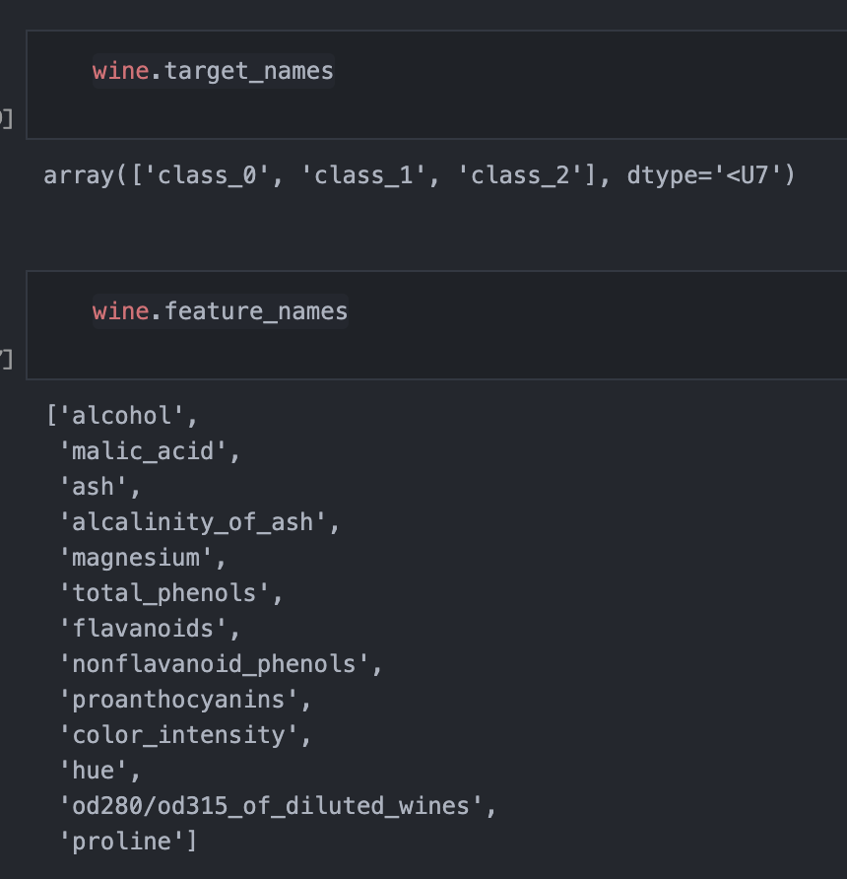
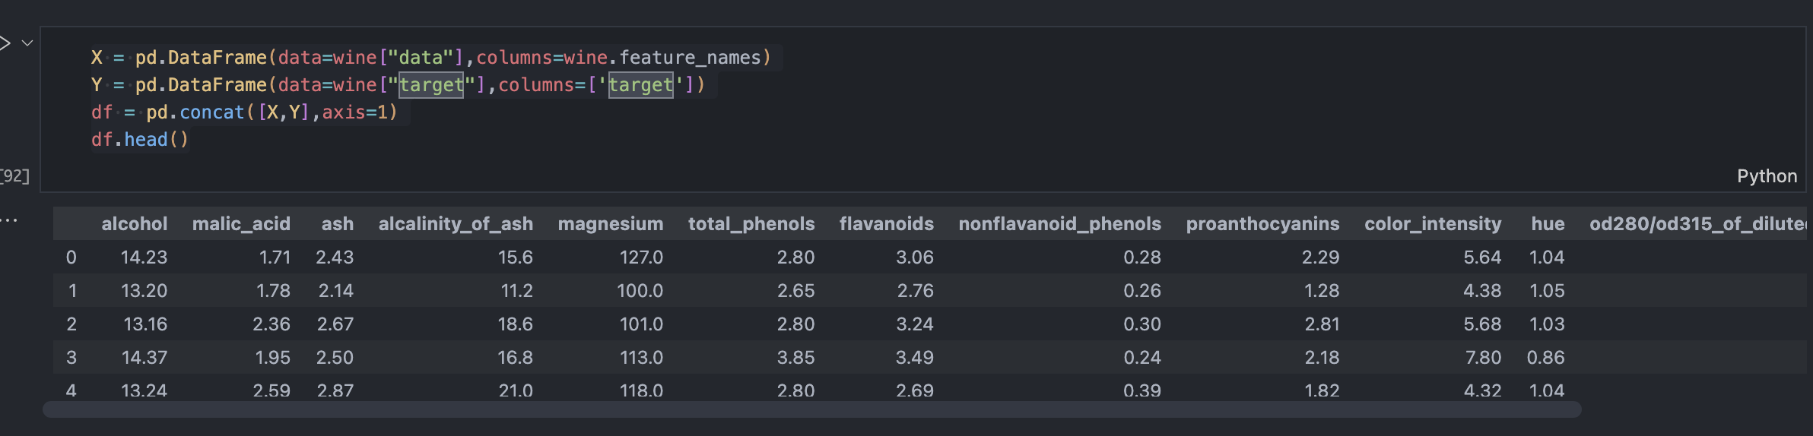
传入数据
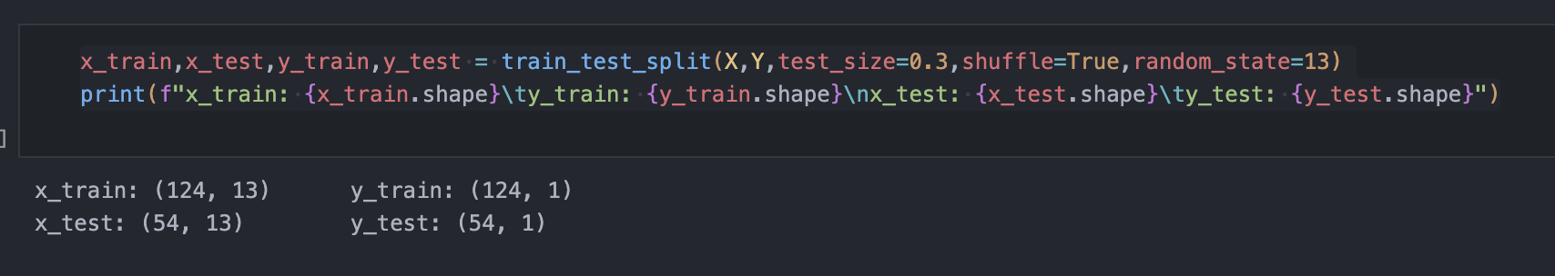
数据集划分
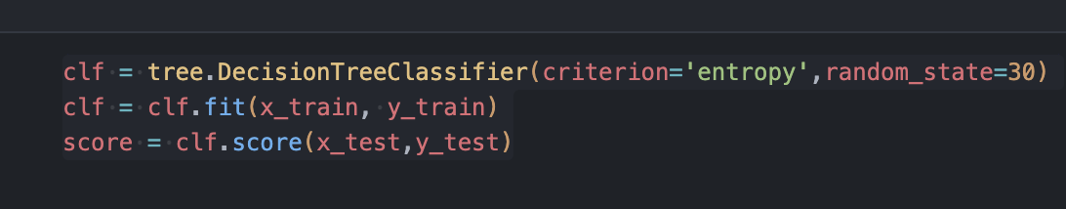
使用 entropy 作为分裂标准，创建并训练一个决策树分类器，并评估测试集得分
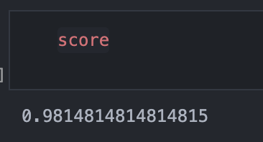
显示训练模型在测试集上的得分。
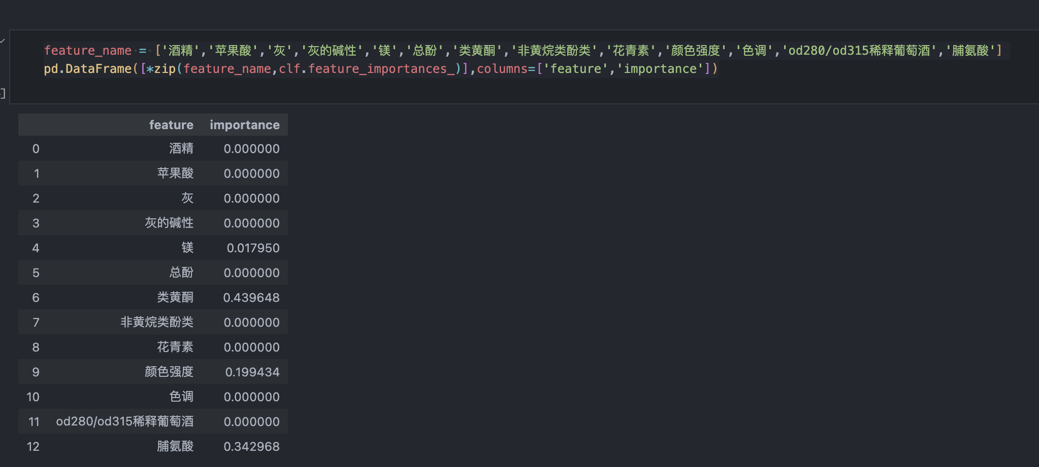
显示各个特征的重要性分数。
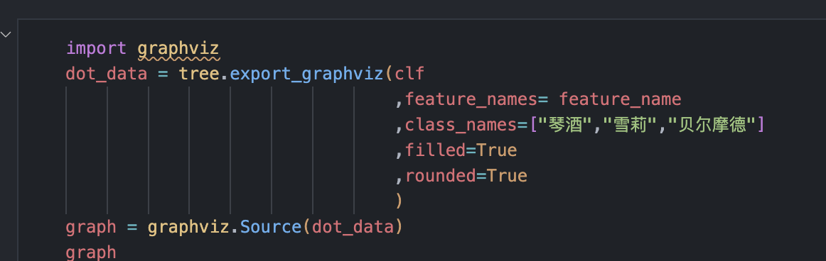
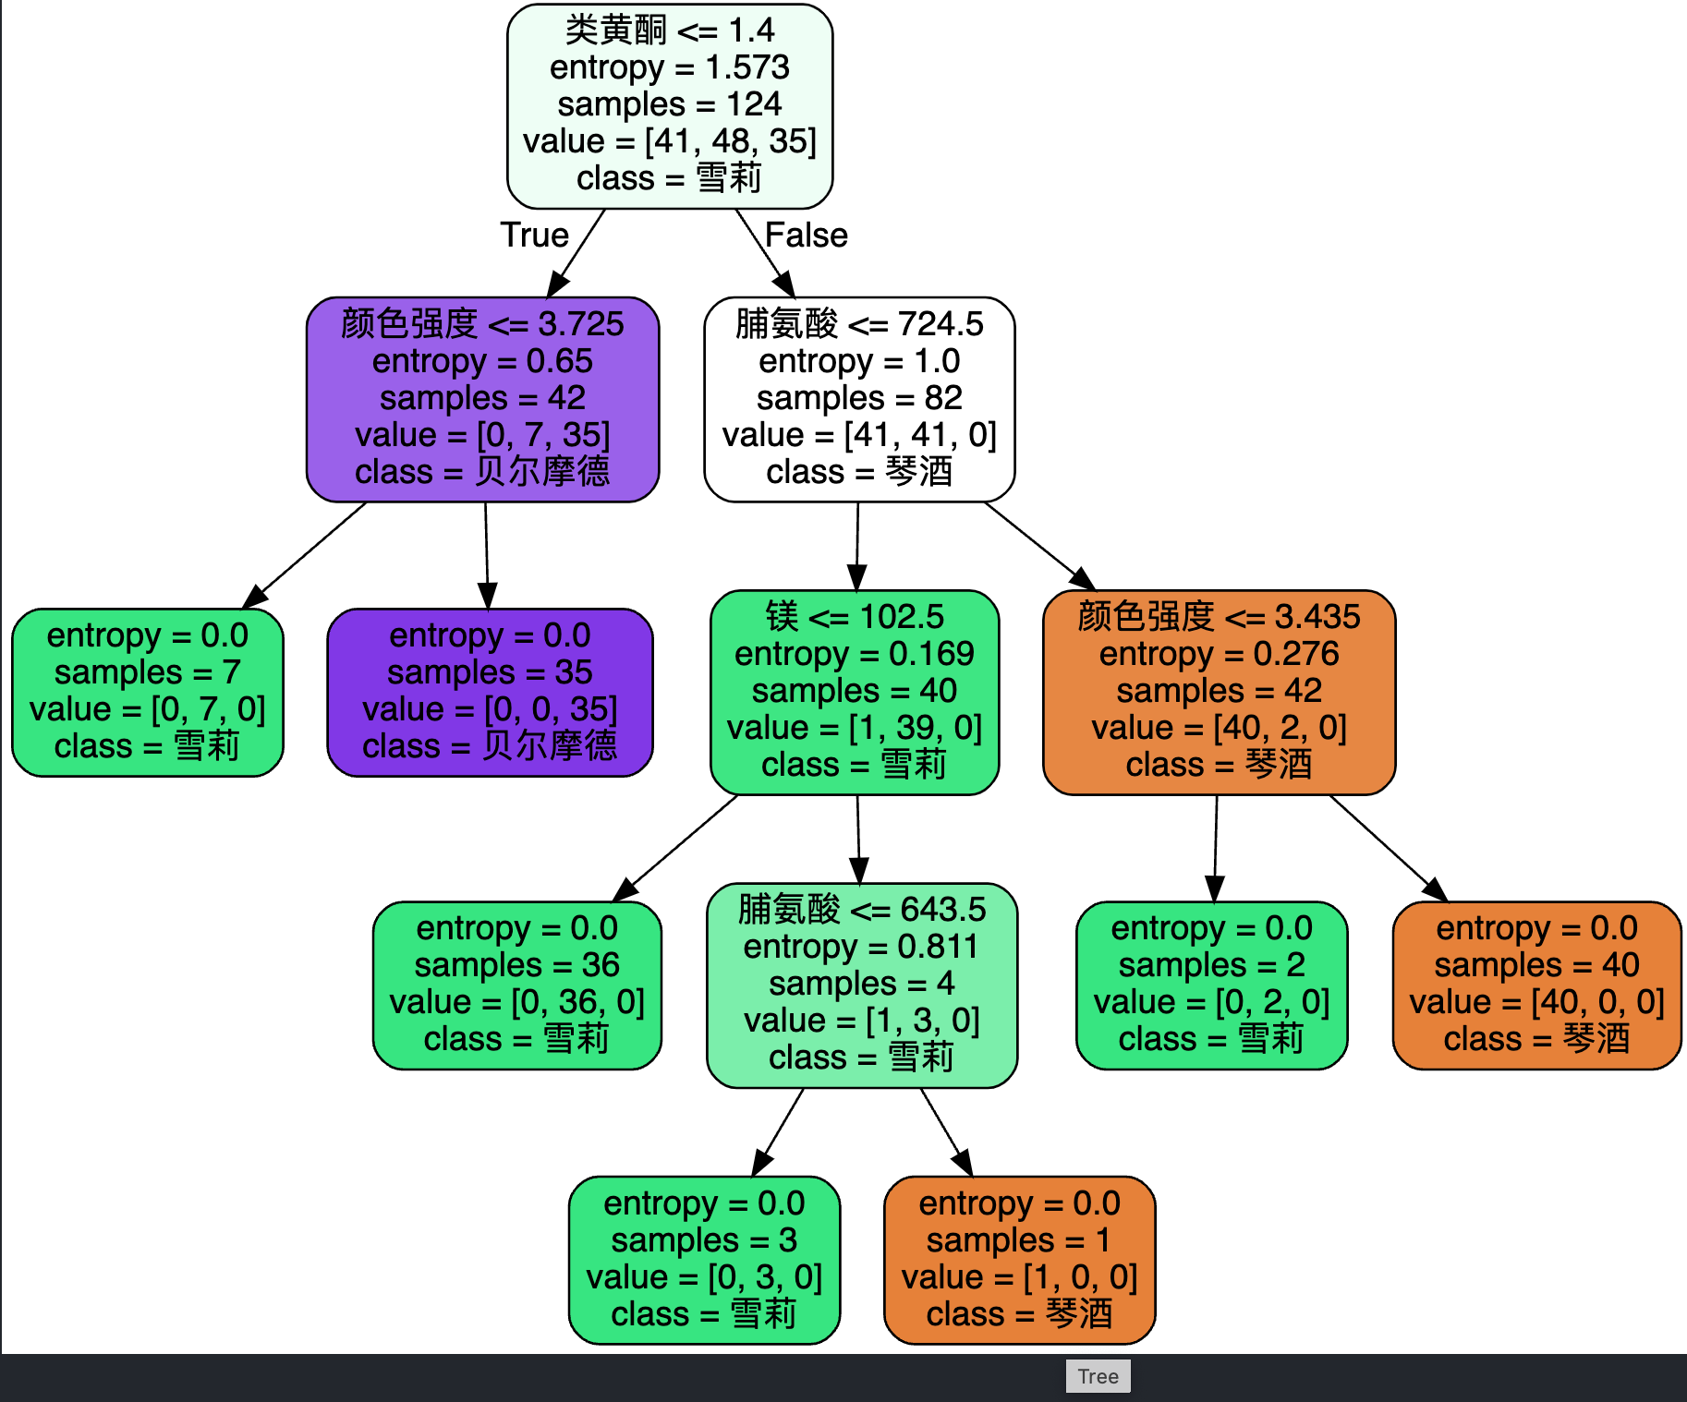
使用 Graphviz 库可视化决策树结构。
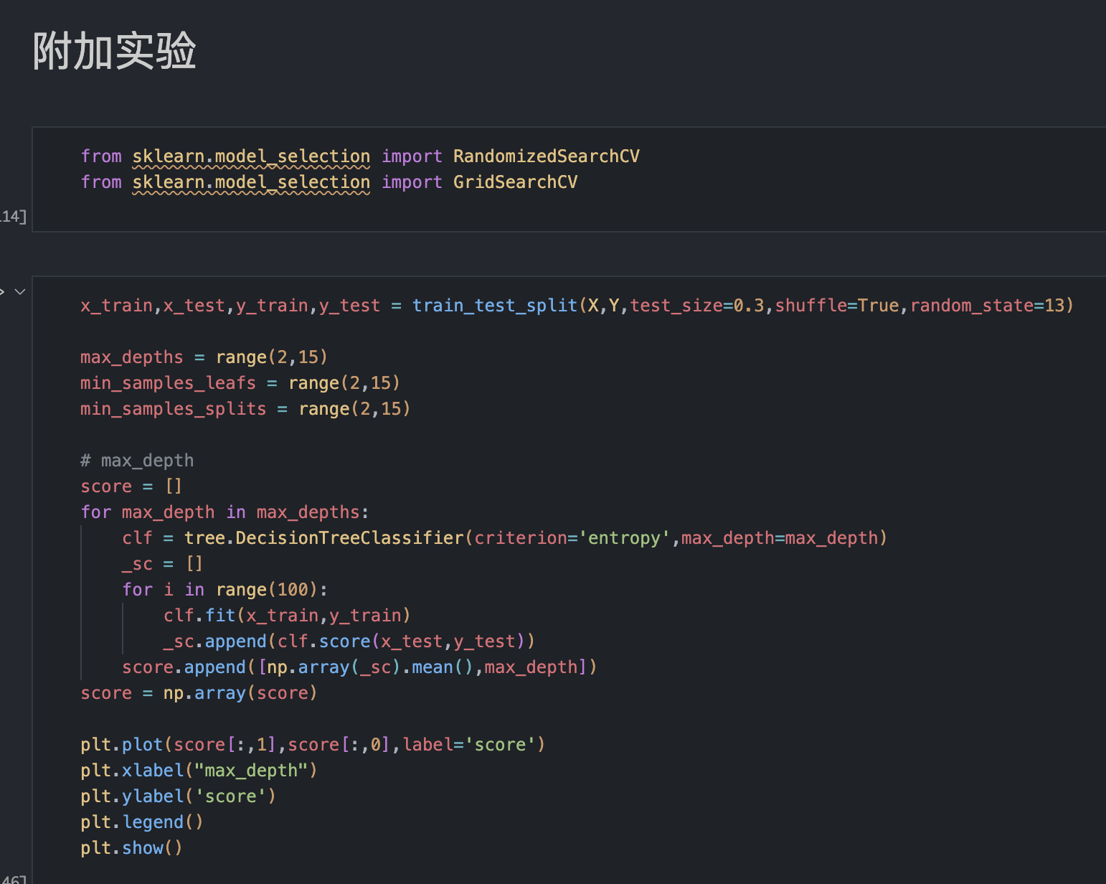
导入库以便后续优化决策树参数。
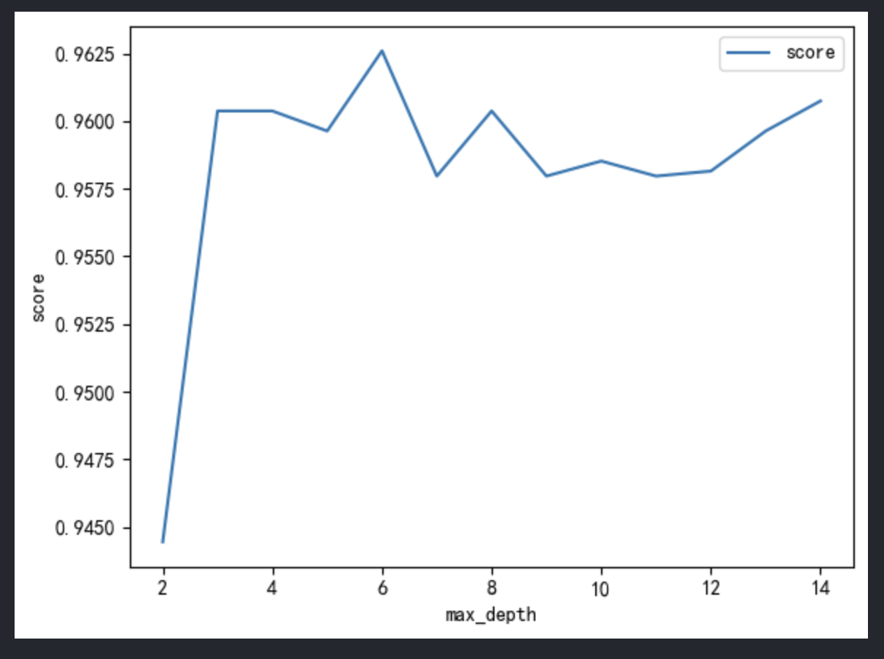
调整 max_depth 参数并记录评分
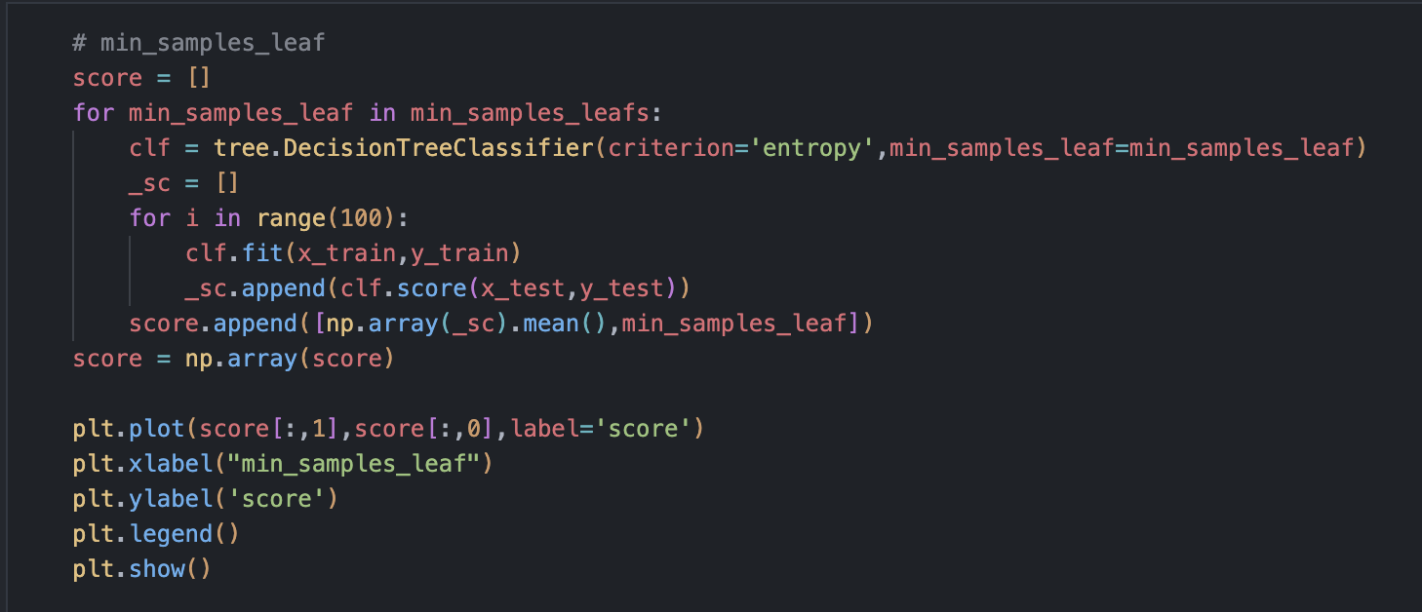
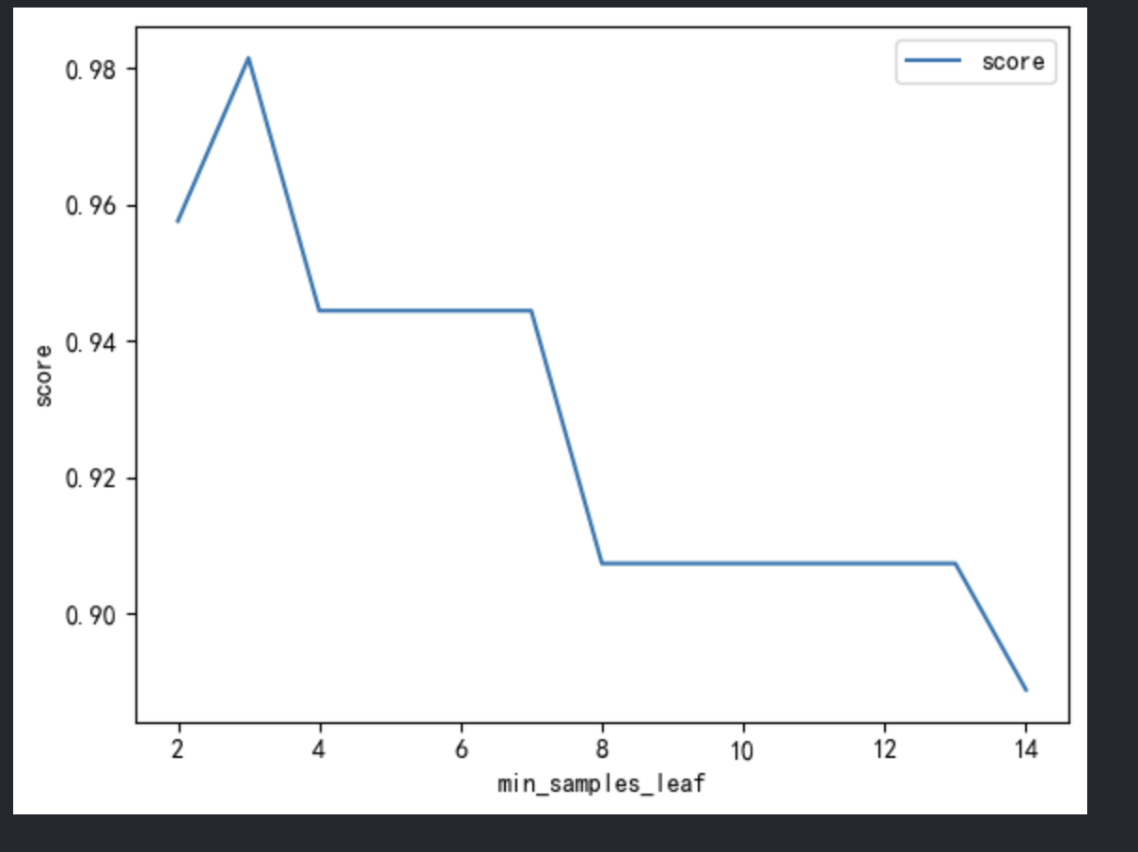
调整 min_samples_leaf 参数并记录评分
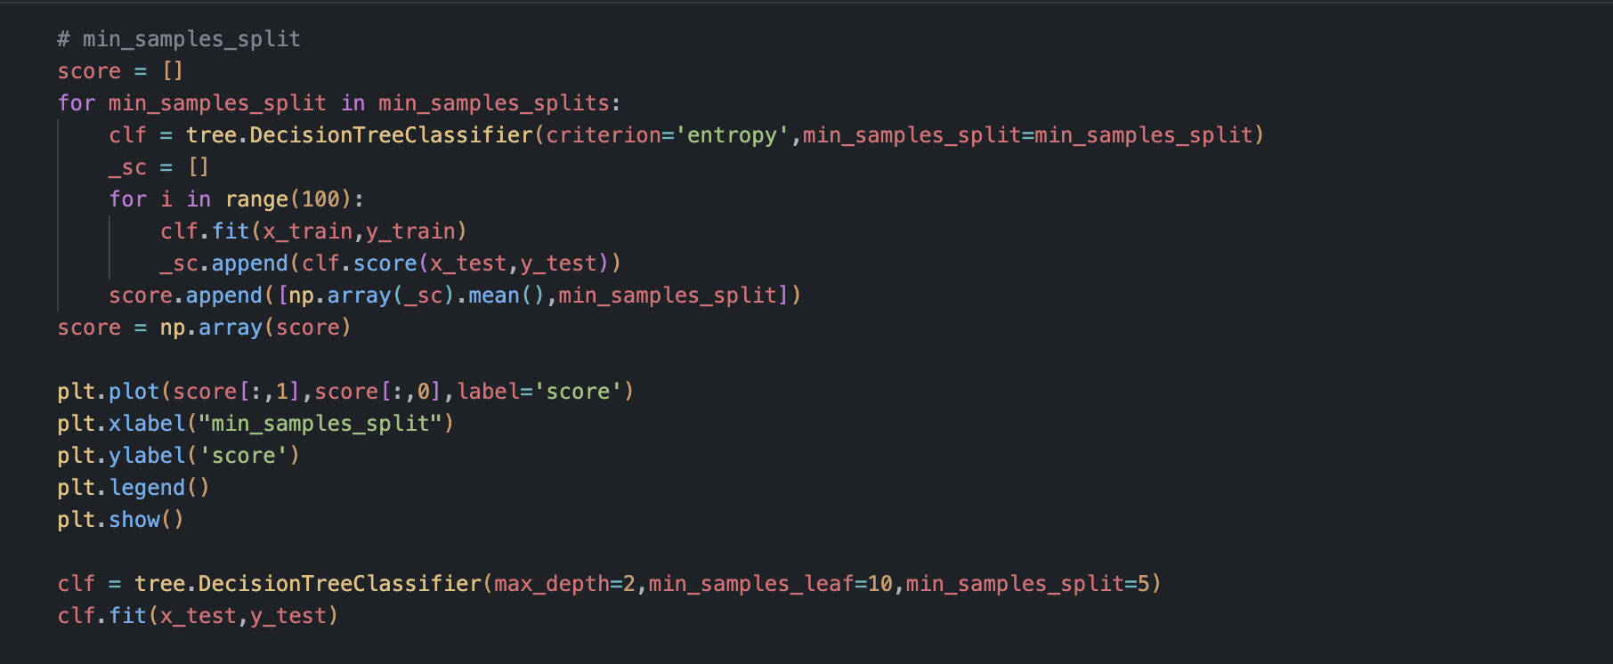
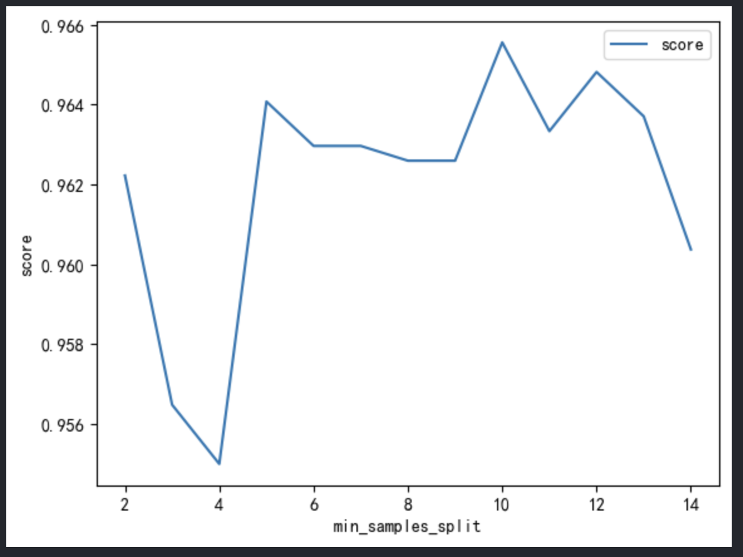
调试 min_samples_split 参数
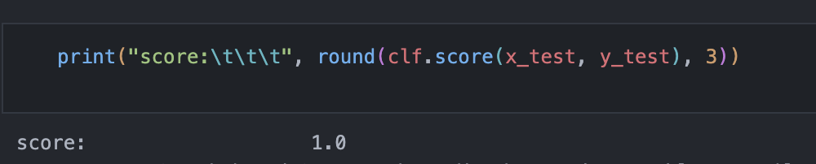
输出得分
四、本次实验总结
在使用graphviz时发现anaconda-navigator的Jupyter notebook并不支持调用这个库，在调试无果后我选择了在本地部署运行ipynb，经过环境配置调试后最终还是生成调用成功了。

